**6. Préparation de la cellule d’écoulement Flongle (R.10.4.1) et vérification de**

**la cellule d’écoulement**

**1. Insérer l’adaptateur Flongle dans le MinION (Portez des gants pour éviter les contaminations!)**

Ouvrez MinION et retirez la cellule du test de configuration (CTC).

|  |  |  |
| --- | --- | --- |
| Ein Bild, das blau enthält.  Automatisch generierte Beschreibung | Ein Bild, das drinnen, Elektronik, Mobiltelefon enthält.  Automatisch generierte Beschreibung | Retirez la protection CTC de l’adaptateur Flongle.  Poussez l’adaptateur Flongler sous le clip en acier inoxydable jusqu’à ce qu’il s’enclenche. |



Cliquez sur l’image pour voir une vidéo sur

la procédure. 🡪

**Alternative:** Ouvrez le lien suivant dans votre moteur de recherche

<https://www.youtube.com/embed/Wnx59DhrUe8?feature=oembed>

1. **Connectez le MinION au PC**

|  |  |
| --- | --- |
| Ein Bild, das Text, drinnen, Elektronik enthält.  Automatisch generierte Beschreibung | Connectez au PC le MinION par câble USB.  🡪 MinION a accès à l'électricité et la LED brille en rouge. |

1. **Insert Flongle Flow Cell R.10.4.1 in the Flow Cell Adapter**

|  |  |  |
| --- | --- | --- |
| Ein Bild, das Text, drinnen enthält.  Automatisch generierte Beschreibung | Ein Bild, das drinnen, blau enthält.  Automatisch generierte Beschreibung | Poussez la Flongle Flow Cell dans la direction de la flèche sous le clip en acier inoxydable du Minlon et appuyez dessus de l’autre côté.  🡪 d’un clic, Fongle Low Cell s’enclenche. |

1. **D’un double clic, le programme MinKNOW est lancé.**

**Connectez-vous avec votre compte Nanopore (Email et mot de passe)**

|  |  |  |
| --- | --- | --- |
|  | Cliquez sur le lien suivant pour vous connecter à la page d'accueil de Nanopore:  <https://community.nanoporetech.com/support>  Connectez-vous avec votre-mail et votre mot de passe. |  |

1. **Sélectionnez dans le Gestionnaire de connexions le périphérique de séquençage connecté à votre PC.**

|  |  |  |
| --- | --- | --- |
|  |  | Dans l’aperçu du sequençage, la cellule de flux est affichée. |

**6. Naviguez jusqu’à Démarrer et sélectionnez “Flow Cell Check”**

|  |  |  |
| --- | --- | --- |
|  | Ein Bild, das Text, Elektronik enthält.  Automatisch generierte Beschreibung | Cliquez sur le bouton de vérification de la cellule de flux. |

1. **Ajoutez l’ID de la cellule Flongle Flow et sélectionner le type de cellule Flongle R.10.4.1**

|  |  |  |
| --- | --- | --- |
| Ein Bild, das Text, Screenshot, Monitor enthält.  Automatisch generierte BeschreibungEin Bild, das Text, draußen, Schild enthält.  Automatisch generierte Beschreibung |  | Ajoutez l’ID de cellule Flongle Flow (3 lettres et 3 chiffres sans espace).  Sélectionnerle type de cellule d’écoulement R.10.4.1  Cliquez sur **démarrer** la vérification des cellules de flux. |

**Flow Cell Check prend quelques minutes.**

Cliquez sur **Expériences** et le **current Flow Cell Check** pour voir les paramètres (température, pores disponibles) pendant le contrôle :  
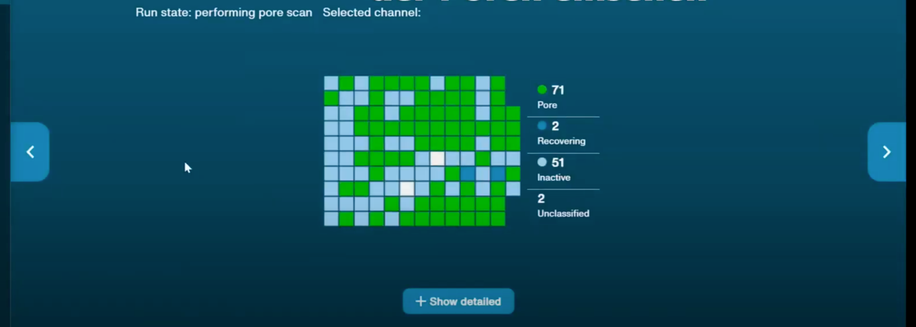à la fin de la vérification de la cellule d’écoulement, l’un des 3 résultats s’affichera :

|  |  |  |
| --- | --- | --- |
|  |  |  |

Un résultat de la vérification Flongle Flow Cell avec plus de 50 pores ajustables est bien.   
**🡪** **La flèche verte indique “Ready for sequencing”**

**L’étape suivante consiste à amorcer la cellule d’écoulement.**